Exercice 1 : Couleur

Titres en couleur
- Écrire un fichier style.css, dans le lequel :
Les titres de niveau 1 seront en Orange
Les titres de niveau 2 seront en Cyan
Le texte des paragraphes en Gris
- Modifier le fichier listes_a_puces.html pour qu'il soit lié au fichier CSS.
- Ouvrir les deux fichiers html dans le navigateur
- Modifier, maintenant le fichier « informations_sup.html » pour qu'il soit lui aussi lié au fichier « style.css »
- Ré-ouvrir les deux fichiers dans le navigateur.

Paragraphe en couleur
- Placer le fichier « paragraphes.html » dans le répertoire de « style.css »
- Modifier le fichier CSS et le fichier « paragraphes.html » pour que les 2ème et 4ème paragraphes soient en orange.

Exercice 2 : Police
- Écrire un fichier style1.css avec les caractéristiques suivantes :
titre de niveau 1 : taille 2em ; couleur Orange, Arial Black, texte centré
titre de niveau 2 : taille 1.6em ; couleur cyan, Time New Roman, gras, italique.
paragraphe : taille normal, couleur grise, Verdana
- Tester le fichier CSS avec le fichier « informations_sup.html »

Exercice 3 : Image de fond
- Écrire un fichier « style2.css » qui a les caractéristiques de l'exercice 2 et permettant de mettre l'image « gnome.jpg » en fond d'écran.  - Tester le fichier CSS avec le fichier « informations_sup.html » | 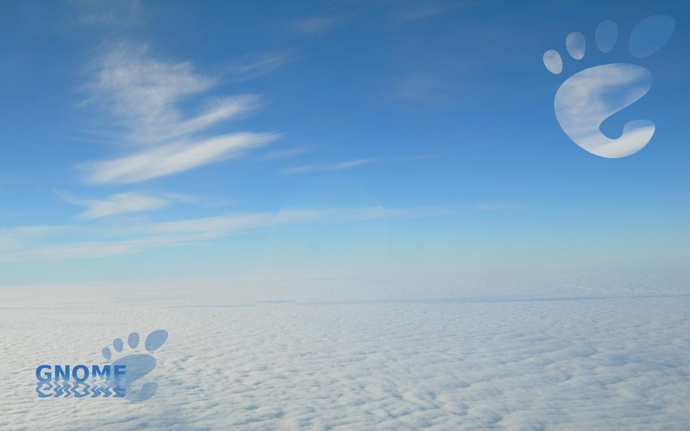

Exercice 4 : Mise en page d'un site
Sur la page suivante, en vous aidant des fichiers fournis dans le dossier « Zozor », encadrer les différents blocs en précisant leurs noms (nav, div, etc...)
- Dessiner un croquis conformément au à l'exemple donné dans la présentation (Mise en page du site)
